
Общество с ограниченной ответственностью

Северный Стандарт-Автоматизация

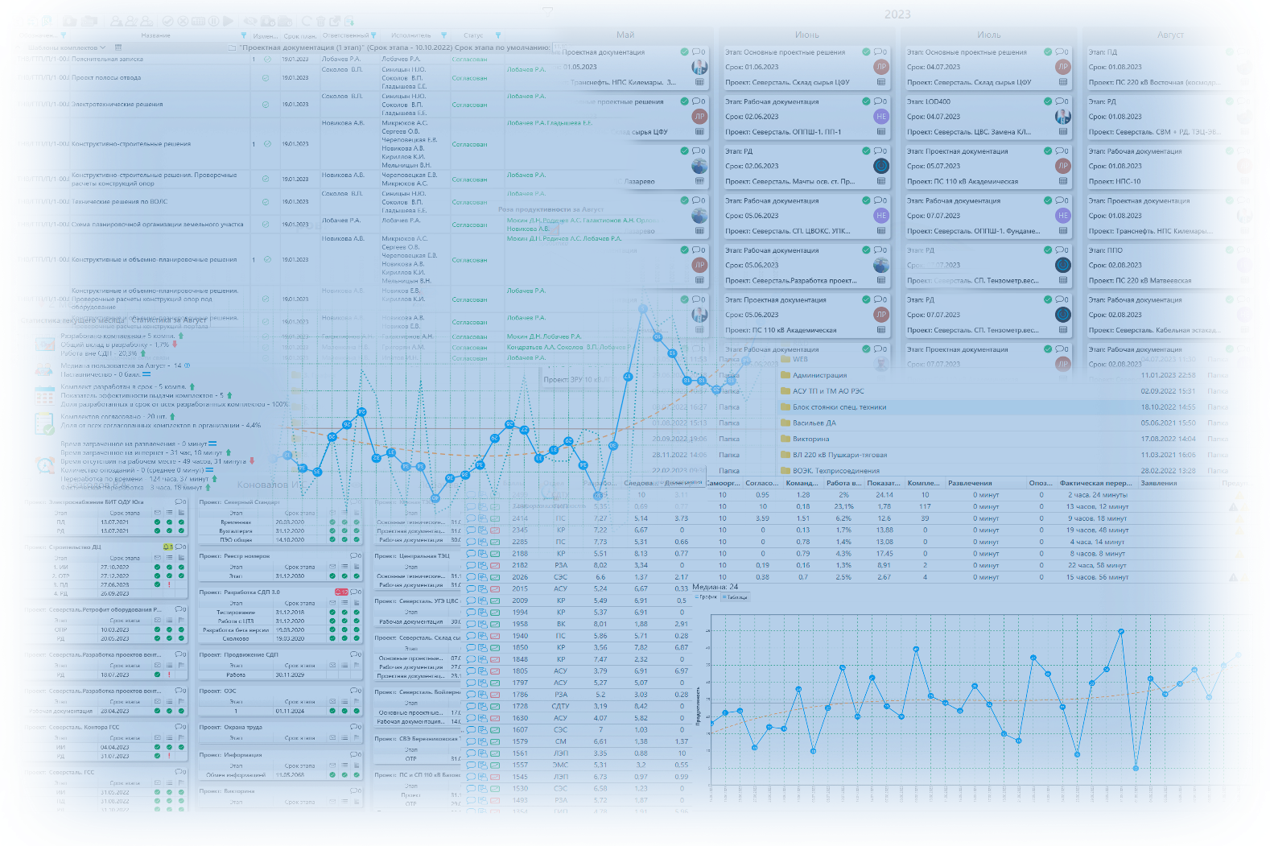

РУКОВОДСТВО СИСТЕМНОГО АДМИНИСТРАТОРА

Руководитель программы /____________/ Марков Р.С.

Функциональный руководитель /____________/ Коновалов И.С.

Изм. | №док. | Подп. | Дата

2023
АННОТАЦИЯ
Настоящий документ является руководством системного администратора программного обеспечения «Структурированная цифровая платформа» (далее – СДП).
Настоящее руководство пользователя содержит информацию об установке и настройке программы СДП.
Выход новой версии программы сопровождается обновлением настоящего руководства только в случае наличия в версии значительных изменений, описанных в руководстве, добавления новых режимов или изменения общей схемы работы. Если таких изменений версия не содержит, то остается актуальным руководство от предыдущей версии с учетом изменений, содержащихся в новой версии.
Актуальное руководство системного администратора публикуется на сайте разработчика в разделе «Документация». (https://sdpss.ru/Documentation/Manuals).

Содержание
1 ВВЕДЕНИЕ 4
1.1 Область применения 4
1.2 Краткое описание возможностей 4
1.3 Уровень подготовки пользователя 4
1.4 Перечень эксплуатационной документацией 5
1.5 Список обозначений и сокращений 5
2 НАЗНАЧЕНИЕ И УСЛОВИЯ ПРИМЕНЕНИЯ 6
2.1 Назначение 6
2.2 Условия применения 6
3 ПОДГОТОВКА К РАБОТЕ 7
3.1 Состав и содержание дистрибутивного носителя данных 7
3.2 Порядок загрузки данных и программ 7
3.3 Порядок проверки работоспособности 7
4 ОПИСАНИЕ ОПЕРАЦИЙ 8
4.1 Установка СДП 8
4.2 Удаление и переустановка СДП 9
4.3 Перечень портов необходимых для работы СДП 10
4.4 Перечень требований к работе базы данных 11
5 ВОЗМОЖНЫЕ ОШИБКИ И РЕКОМЕНДАЦИИ ПО УСТРАНЕНИЮ 13
5.1 Логирование 13
СПИСОК ИСТОЧНИКОВ 14

1 ВВЕДЕНИЕ

1.1 Область применения
Структурированная цифровая платформа (СДП) – платформа, направленная на организацию и разработку проектов совместными усилиями.

1.2 Краткое описание возможностей
Совместное проектирование. СДП имеет возможность разработки чертежей и документации к ним совместными усилиями в проектах, так как программа имеет свой собственный сервер, на котором хранится вся нужная информация. Наличие сервера позволяет пользователю подключиться к СДП с любой точки мира, где есть стабильное соединение с интернетом.
Внутренняя почта. СДП позволяет распределять почту внутри организации: письма получают только конкретные пользователи, являющиеся участниками проекта.
Встроенный мессенджер. Предоставляет возможность обмена личными сообщениями, а также переписки в общих каналах, среди участников проекта.
Система рейтинга. Также разработана система рейтинга для мотивации работников, которая позволяет отслеживать эффективность сотрудников и целых отделов.

1.3 Уровень подготовки пользователя
Для эксплуатации СДП выделяются следующие роли: администратор; пользователь.
Пользователь СПД должен иметь опыт работы с ОС MS Windows (7/10/11).
Требования к подготовке администратора:
- высокий уровень квалификации;
- наличие практического опыта выполнения работ по установке, настройке и администрированию программных и технических средств;
- наличие практического опыта работы с сетевыми протоколами;
- практические навыки работы с базами данных Microsoft SQL.

1.4 Перечень эксплуатационной документацией
- Руководство системного администратора СДП.
- Руководство бизнес-администратора СДП.
- Руководство пользователя СДП.
- Пользовательская документация СДП.

1.5 Список обозначений и сокращений
БД ‒ База данных.
ГИП ‒ Главный инженер проекта.
ЛКМ – левая кнопка мыши.
ОС – операционная система.
ПКМ – правая кнопка мыши.
ПСД ‒ Проектно-сметная документация.
СДП ‒ Система дистанционного проектирования.
ФМ ‒ Файловый менеджер.

2 НАЗНАЧЕНИЕ И УСЛОВИЯ ПРИМЕНЕНИЯ

2.1 Назначение
СДП предназначена для осуществления совместной работы в виде организации и разработки проектов.
СДП обеспечивает:
  - удаленное взаимодействие между пользователями сервера;
  - прозрачность деятельности в сфере оказания услуг за счет формирования полной, достоверной и актуальной информации о ходе и результатах предоставления государственных и иных услуг;
  - повысить эффективность контроля и анализа процесса разработки проектной документации.

2.2 Условия применения
Работа в СДП доступна всем пользователям с установленными правами доступа.

3 ПОДГОТОВКА К РАБОТЕ
.

3.1 Состав и содержание дистрибутивного носителя данных
Для работы с СДП необходимо следующее программное обеспечение:
- Dokan Library 1.4.1.1000 Bundle устанавливается автоматически при установке СДП.
- .NET Framework 4.8 устанавливается автоматически при установке СДП.

3.2 Порядок загрузки данных и программ
Порядок загрузки данных и программ представлен в документе «Руководство системного администратора СДП (Технологическая инструкция)». Актуальное руководство системного администратора публикуется на сайте разработчика в разделе «Документация». (https://sdpss.ru/Documentation/Manuals).

3.3 Порядок проверки работоспособности
Проверка работоспособности СДП осуществляется путем выполнения операций, описанных в разделе 4 настоящего документа.

4 ОПИСАНИЕ ОПЕРАЦИЙ

4.1 Установка СДП
Перед началом работы с СДП, необходимо скачать ее с официального сайта https://sdpss.ru/ (Рис.1), после чего запустить скачанный установщик средствами операционной системы MS Windows 7, 10, 11.
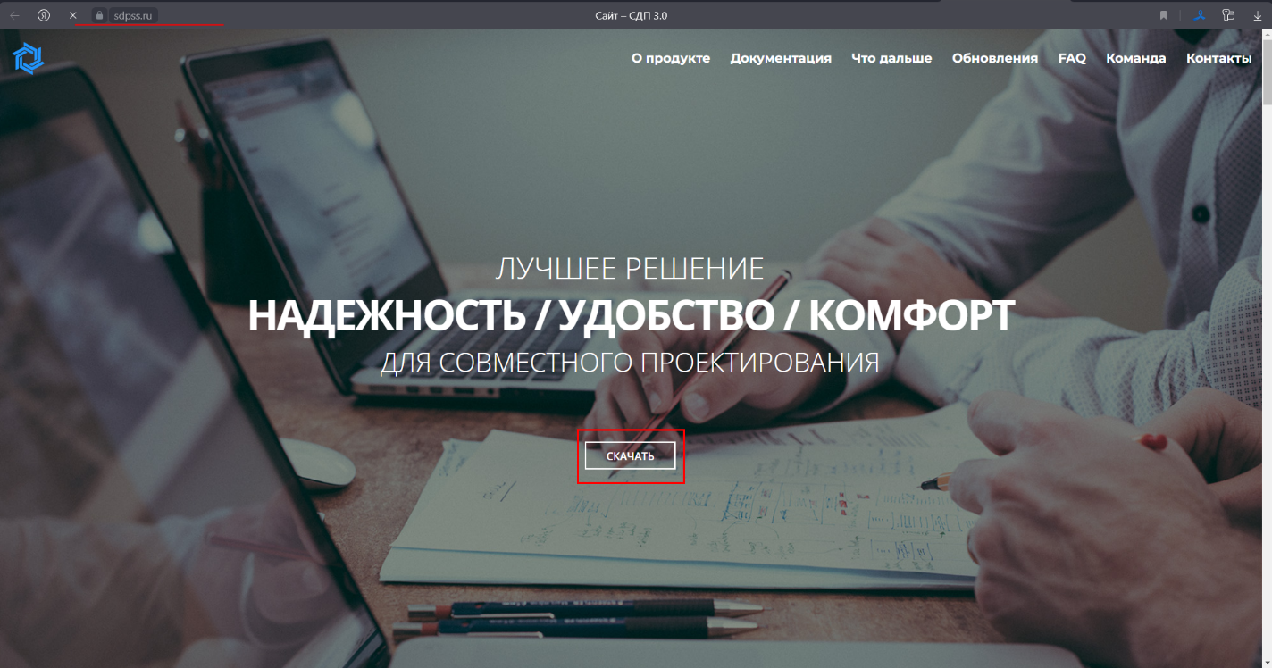
Рисунок 1 ‒ Официальный сайт СДП
После скачивания файла нужно открыть файл установщика Install SDP-3.0.exe и начать установку. Установка СДП 3.0 ничем не отличаются от инсталляции любых других программных продуктов Windows.
Рекомендуется не изменять папку установки по умолчанию. (Рис.2).
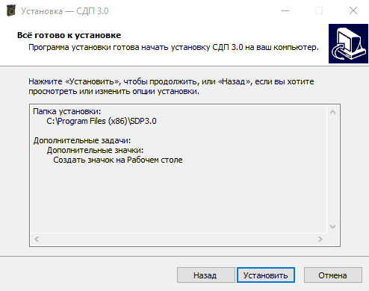
Рисунок 2 ‒ Установка СДП
По завершению установки на рабочем столе появится ярлык (Рис.2), а мастер установки предложит выполнить перезагрузку компьютера для установки критических обновлений. Иногда может потребоваться больше, чем одна перезагрузка для установки дополнительных компонентов системы, необходимых для работы СДП. Запуск выполняется двойным нажатием ЛКМ по ярлыку СДП 3.0.

4.2 Удаление и переустановка СДП
При необходимости переустановки программы следует выполнить следующие действия:
- Открыть «Установка и удаление программ».
- Удалить программу СДП 3.0.
- Удалить Dokan Library 1.4.1.1000 Bundle (мастер установки предложит выполнить перезагрузку компьютера). (Рис. 3).
- Выполнить повторную установку СДП. (пункт 4.1)
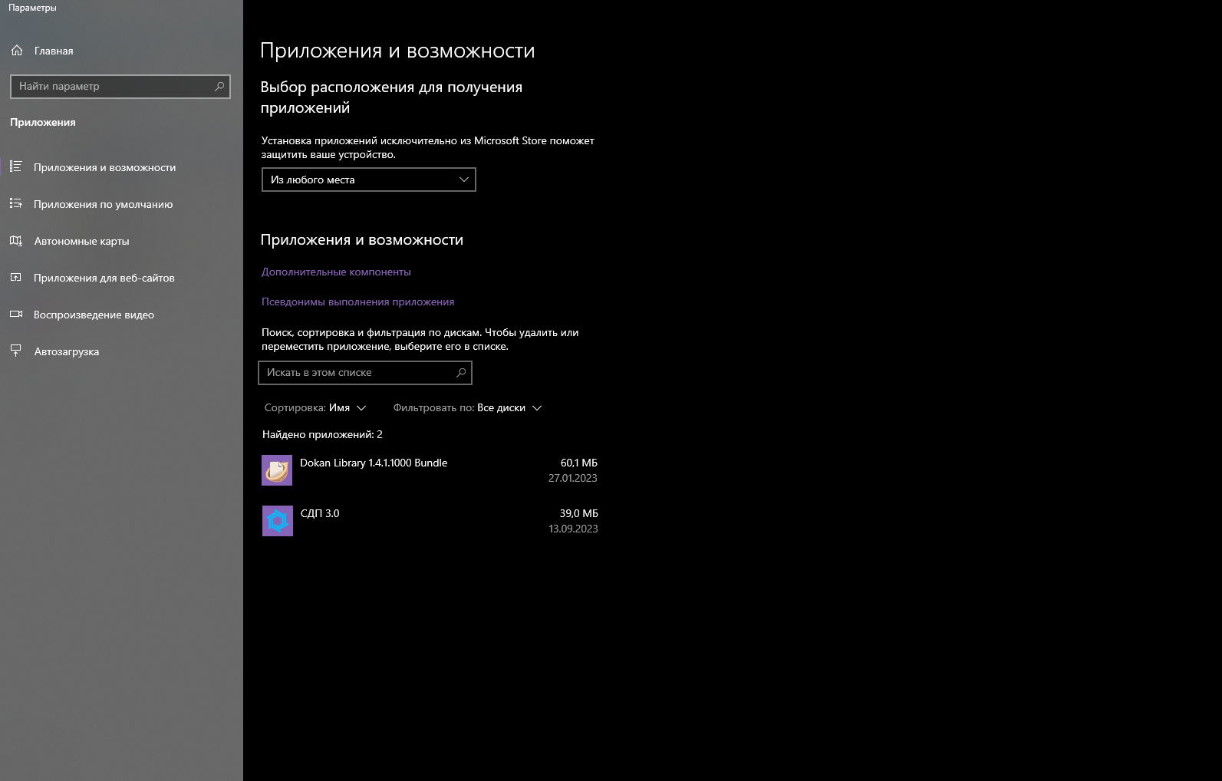
Рисунок 3 ‒ Удаление СДП

4.3 Перечень портов необходимых для работы СДП
Необходимо выполнить открытие портов на внутреннее и внешнее подключение на роутере, а также на самих компьютерах.
Перечень портов на сервере и на клиенте для исходящих подключений в направлении sdpss.ru:
- 20001
- 20002
- 20003
- 20004
- 143
- 110
- 25
- 587
- 443
Перечень портов для входящих подключений на сервере СДП:
- 13001
- 13002
- 13003
- 13004
- 13005
- 443

4.4 Перечень требований к работе базы данных
Для работы сервера СДП, в базе данных должен быть включен тип FILESTREAM, без удалённого доступа к ним по сети.
Рекомендации по повышению производительности FILESTREAM (выполняются на сервере базы данных). Более подробно можно прочитать на сайте microsoft:
- Проверка высоты для драйвера фильтра FILESTREAM SQL Server [например, rsfx0100.sys]. Оцените все драйверы фильтров, загруженные для стека хранилища, связанного с томом, в котором компонент FILESTREAM хранит файлы, и убедитесь, что драйвер RsFx находится в нижней части стека. Для перечисления драйверов фильтров для определенного тома можно использовать программу управления FLTMC.EXE. Ниже приведен пример выходных данных из служебной программы FLTMC: C:\Windows\System32>fltMC.exe фильтры.
- Убедитесь, что для этих файлов свойство "Время последнего доступа" отключено на сервере. Этот атрибут файловой системы поддерживается в реестре:
Имя ключа: HKEY_LOCAL_MACHINE\SYSTEM\CurrentControlSet\Control\FileSystem
Имя: NtfsDisableLastAccessUpdate
Тип: REG_DWORD
Значение: 1
- Убедитесь, что на сервере отключена нотация 8.3. Этот атрибут файловой системы поддерживается в реестре:
Имя ключа: HKEY_LOCAL_MACHINE\SYSTEM\CurrentControlSet\Control\FileSystem
Имя: NtfsDisable8dot3NameCreation
Тип: REG_DWORD
Значение: 1
- Убедитесь, что в контейнерах каталога FILESTREAM не включено шифрование или сжатие файловой системы, так как это может приводить к некоторым задержкам при доступе к этим файлам.
- Убедитесь, что в контейнерах каталога FILESTREAM не включено шифрование или сжатие файловой системы, так как это может приводить к некоторым задержкам при доступе к этим файлам.
- Убедитесь, что в контейнерах каталога FILESTREAM не включено шифрование или сжатие файловой системы, так как это может приводить к некоторым задержкам при доступе к этим файлам.

5 ВОЗМОЖНЫЕ ОШИБКИ И РЕКОМЕНДАЦИИ ПО УСТРАНЕНИЮ
Таблица 1 ‒ Возможные ошибки и их решения
Описание ошибки | Рекомендации по устранению
Пользователь сменил пароль, но при авторизации с новым паролем выходит ошибка «Неверно введены логин или пароль» | Удалить файл настроек пользователя (C:\Users\user\AppData\Roaming\SDP3\Settings.db)
При работе с файлом (открытии, удалении, копировании, сохранении) программа выключается, выдав ошибку. При повторной попытке выполнить действие с файлом, ошибка повторяется | Очистить файловый кэш клиента  (C:\Program Files\Common Files\SDP3\FileCache)
Задержки в работе программы | Очистить файловый кэш клиента  (C:\Program Files\Common Files\SDP3\FileCache)
При регистрации/восстановлении пароля, не приходит код восстановления. | Необходимо проверить папку «Спам».  Если письмо не приходит, обратится в службу Тех. поддержки.
После установки обновления СДП не открывается и появилось сообщением «Служба СДП недоступна. Переустановите приложение.» | Закрыть службу SDPService в диспетчере задач и запустить СДП.

5.1 Логирование
Лог-файл ‒ это электронный журнал, в котором последовательно зафиксированы все действия программы и пользователя на сервере.
Для предоставления полной информации об ошибке и ее анализе, требуется передача лог-файлов, расположенных:
- Логи службы ‒ C:\Windows\System32\config\systemprofile\AppData\Roaming\SDP3\ServiceLog\full
- Логи клиента ‒ C:\Users\user \AppData\Roaming\SDP3\ClientLog\error

СПИСОК ИСТОЧНИКОВ
1. FILESTREAM (SQL Server) // Microsoft Learn URL: https://learn.microsoft.com/ru-ru/sql/relational-databases/blob/filestream-sql-server?view=sql-server-ver16#recommendations-and-guidelines-for-improving-filestream-performance (дата обращения: 13.09.2023).
2. FAQ // Официальный сайт СДП URL: https://sdpss.ru/ (дата обращения: 13.09.2023).

